南开大学电子信息与光学工程学院
电路基础实验 七
实验名称 三相交流电路、电流和功率的测量

一. 实验目的
1. 加深理解三相电路中线电压与相电压、线电流与相电流之间的关系。

2. 掌握三相负载作星形联接、三角形联接的方法，验证这两种接法时线、相电压及线、
相电流之间的关系。

3. 充分理解三相四线供电系统中的中线作用。
4. 学习、掌握用二瓦计法测量三相电路的有功功率。

二. 实验原理
1. 首先明确几个概念。
相电压：电源或负载各相的电压称为相电压；
线电压：端线之间的电压称为线电压；
相电流：流过电源或负载各相的电流称为相电流；
线电流：流过各端线的电流称为线电流。

2. 三相负载可接成星形（又称“Ｙ”接）或三角形(又称"△"接)。当三相对称负载作 Y 形 联接时，线电压 UL是相电压 Up 的3倍。线电流IL等于相电流Ip，即： UL＝UP3 ， IL＝Ip 在这种情况下，流过中线的电流 I0＝0，所以可以省去中线。 当对称三相负载作△形联接时，有 IL＝3 Ip，UL＝Up，△形联接没有中线。

3. 不对称三相负载作 Y 联接时，必须采用三相四线制接法，即 Yo接法。而且中线必须 牢固联接，以保证三相不对称负载的每相电压维持对称不变。倘若中线断开，会导致三相负载电压的不对称，致使负载轻的那一相的相电压过高，使负载遭受损坏；负载重的一相的相电压又过低，使负载不能正常工作。尤其是对于三相照明负载，无条件地一律采用三相四线制接法。当不对称负载作△接时，IL≠ 3 Ip，但只要电源的线电压UL对称，加在三相负载上的电压仍是对称的，对各相负载工作没有影响。

4. 电路功率的一种测量方法是二瓦计法。在三相三线制电路中，通常用二只功率表测 量功率。功率表 W1 和 W2 的读数分别为 P1 和 P2。三相电路的总功率等于 P1 与 P2 的代数和，功率表与电路的连接方法如图 7-1

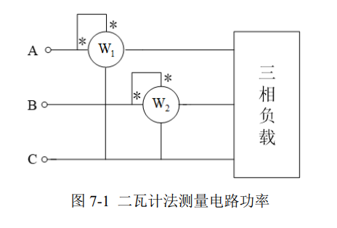

三. 实验设备

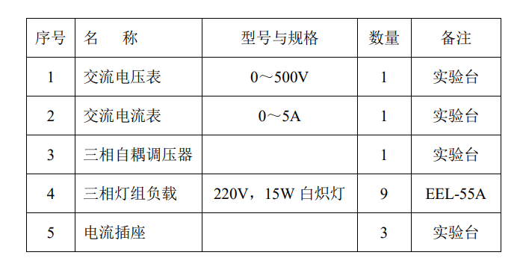

四. 实验内容及数据

1.三相负载星形联接（三相四线制供电） 实验准备：将三相调压器的旋柄置于输出为 0V 的位置（即逆时针旋转到底），将交流 电压表接到调压器的输出端。开启实验台电源，调节调压器，使输出的三相电源的线电压为 220V（即相电压为 127V）。 关闭电源开关，按图 7-1 线路连接实验电路。经指导教师检查合格后，方可开启实验台 电源，并按下述内容完成各项实验，分别测量三相负载的线电压、相电压、线电流、线电流、 中线电流、电源与负载中点间的电压。将所测得的数据记入表 7-1 中，并观察各相灯组亮暗 的变化程度，特别要注意观察中线的作用。测量相电压时要注意中点位置的选择（应该是 o 点，不要选择 N 点）。
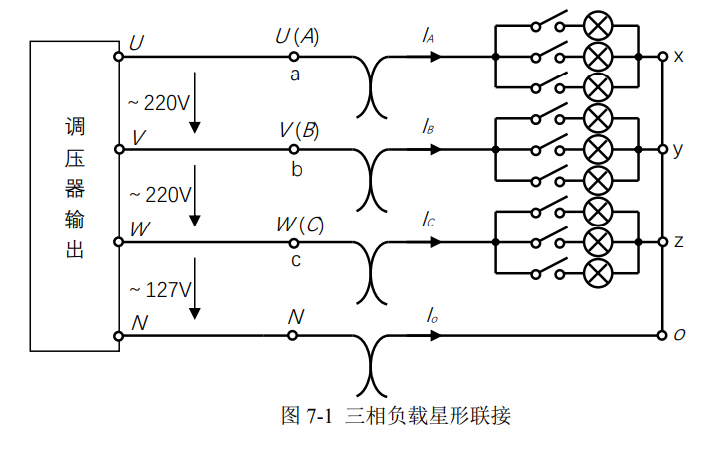

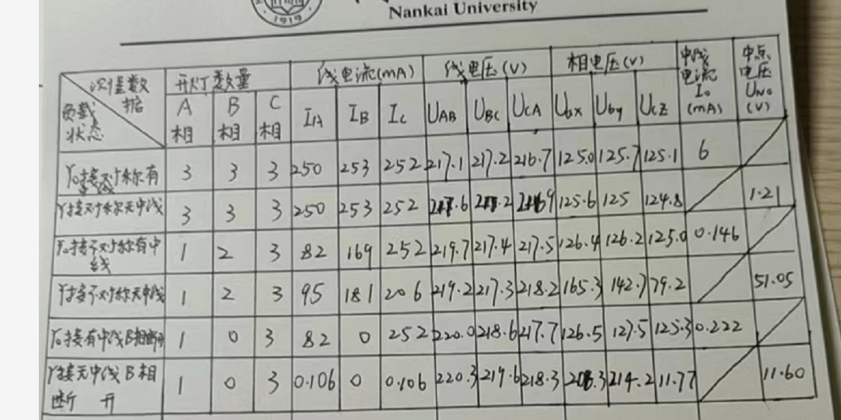

2. 负载三角形联接（三相三线制供电） 关闭电源开关，按图 7-2 改接线路，经指导教师检查后接通三相电源，按表 7-2 的内容 进行测试。注意三角形连接时没有中线。
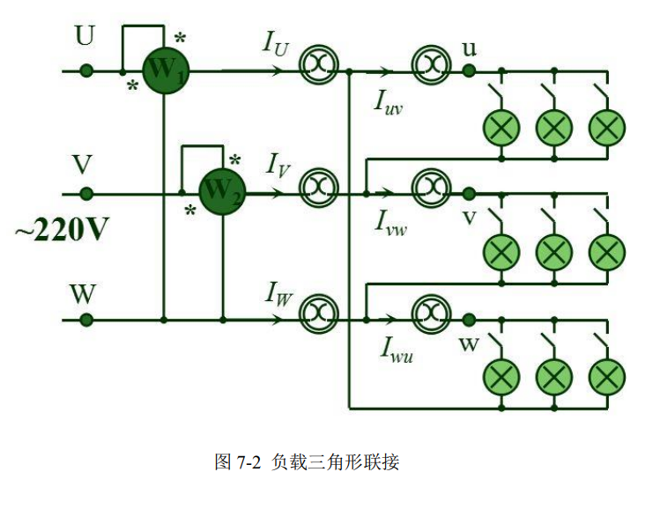

测 量 | 开灯数量 |  |  | 线电压=相电压（V） |  |  | 线电流（mA） |  |  | 相电流（mA） |  |  | 二瓦计（W）
数据
负 载情况 | A-B  相 | B-C  相 | C-A  相 | UAB | UBC | UCA | IA | IB | IC | IAB | IBC | ICA | P1 | P2 | P 总
三 相平衡 | 3 | 3 | 3 | 214.2 | 212.9 | 215.9 | 558 | 554 | 546 | 328 | 314 | 317 | 104.3 | 101.45 | 205.8
三 相不 平衡 | 1 | 2 | 3 | 218.1 | 214.9 | 213.2 | 382 | 277 | 458 | 105 | 208 | 318 | 80.45 | 56.26 | 136.71
分析：
①对称三相电路中的关系。
答：在三相电路中，三相负载的连接方式决定于负载每相的额定电压和电源的线电压。由于对称三相电路中每组的响应都是与激励同相序的对称量。所以，每相不但相电压有效值相等，相电流有效值也相等。而且每相电压与电流的相位差也相等，从而每相的有功功率相等。
②用实验数据和观察到的现象，总结三相四线供电系统中的中线作用。
答：三相四线供电系统中中线起着平衡电压的作用，如果无中线，电路中可能会因为负载不平衡出现部分线路线电流异常增大的情况，从而烧毁用电器。
③不对称三角形联接的负载，能否正常工作？实验是否能证明这一点？
答：能正常工作。不对称三角形连接的负载只要线电压等于负载额定电压就可以正常工作，如果负载不对称，三相电流大小差别较大。

五. 数据分析

六. 思考题
1. 课后查阅资料，了解三相电源相序的测定方法，简述测定原理、测定器材、测定步骤。
答：三相电相序的判断: 以某相电量的相位超前排列在前面,而电量的相位滞后的相排列在后面,三相之间互差 120 度电角度,第二相滞后第一相 120 度电角度,最后的一相滞后第一相240 度电角度。但是由于相差 360 度相当于同相位,因此最后的一相又相当于超前第一相120 度电角度。

2.对于三相对称负载的星形连接，如何证明 UL＝ UP 3 ；同理，对于三相对称负载的三角形连接，如何证明 IL＝ 3 Ip。
答：
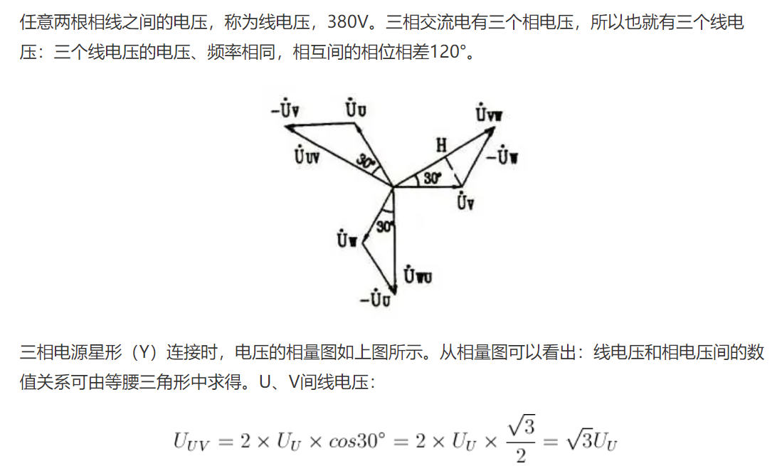

3. 对于三相四线制电路，能否在中线上安装保险丝？为什么？
答：在三相四线制供电系统中,中线的作用是:保持中性点的零点位,使负载电压保持不变。
中线不能接保险丝,中线也就是平常说的零线,零线上不能接保险丝。因为三相中负载平衡时,中线没有电流通过,但负载不平衡时,中线上的电流是很大的,会使三相相电压失去平衡, 损坏用电设备,因此中线上不许安装保险丝或开关。

4. 能否用数学方法证明二瓦计法，即三相电路的总功率等于两块功率表示数的代数和。
答：P1=UAC*IA*cosf1 P2=UBC*IB*cosf2
故 P_{总}=P1+P2

5. 课后查阅资料，了解除了二瓦计法外还有哪些测量三相电路功率的方法，简述测量方法及各自适用的情况
答：1、两表法：测量功率P=P1+P2，其中P1、P2分别为两边的读数。
2、三表法：该法适用于三相四线制电路。
3、一表法：该法适用于对称三相电路，单表读数的3倍即为三相电路的功率。

